深圳市委党校更换食堂炉灶消防烟罩灭火系统及燃具熄火保护装置采购询价公告

为保障我校厨房使用安全，确保为全校教职工和学员提供一个安全的就餐环境，需要更换食堂炉灶消防烟罩灭火系统及燃具熄火保护装置，具体如下：

一、项目简介

名称：更换食堂厨房燃气报警系统采购项目

地址：深圳市福田区香密湖路3008号中共深圳市委党校

内容：更换食堂炉灶消防烟罩灭火系统及燃具熄火保护装置（详见清单）

二、项目预算：8.5万元。

三、投标人的资格要求

1.报价人须是在中华人民共和国境内注册，具有独立法人资格或是具有独立承担民事责任的能力的其它组织；

2.报价人参与本项目投标前三年内（投标人成立不足三年的可从成立之日起算），无行贿犯罪记录及在经营活动中没有重大违法记录；参与本项目政府采购活动时不存在被有关部门禁止参与政府采购活动且在有效期内的情况；参与本项目政府采购活动时不存在被有关部门列入失信被执行人、重大税收违法案件当事人名单的情况

3.本项目不接受联合体报价。

四、采购项目需求明细及相关要求

1.采购明细（详见附件清单）；

**项目内容包括旧设备的拆除以及新设备的供货及安装。**

2. 投标消防产品应当具有: 消防产品认证证书（有效期内）；

3.项目工期：合同签订后，接采购人指令之日起20日历天内完成供货安装；

五、投标单位应提交以下资料：

1.营业执照、事业单位法人证、社会组织登记证等法人证明复印件（加盖公章)；

2.法定代表人身份证明书复印件及身份证复印件或法人授权委托书原件及委托代理人身份证复印件（加盖公章，附件一）；

3.政府采购投标及履约承诺函（加盖公章，附件二）；

4.消防产品认证证书（投标人自行提供）；

5.清单报价表（加盖公章，附件三）；

上述全部资料应装订成册，加盖骑缝章。

六、评标方法：本项目由采购人进行评议，投标报价为主要考量因素，结合投标人综合能力择优确定供应商。

七、现场踏勘：本项目不统一安排现场踏勘,投标人请请自行踏勘现场。踏勘联系人 叶科0755-82768881

八、投标时间及提出质疑

**所有投标文件应于2024年4月12日16:00前送达到深圳市福田区香蜜湖路3008号市委党校行政办公楼一楼大堂物业前台（转504室）。**

逾期送达的、未送达指定地点的或者不按照询价文件要求密封的报价文件，询价方将予以拒收

所有投标文件(一式贰份)**装订成册**并加盖骑缝公章后进行密封投送，且必须在封面写明项目名称、投标人单位名称并加盖公章；若投标文件采用邮寄的，必须在邮寄包装外明确所投项目名称、投标人单位名称、联系人及联系电话，邮费自付，否则拒收。询价资料可以以邮寄方式递交。

九、本招标公告所有内容解释权归中共深圳市委党校。

十、其他：本项目，质保期1年，自项目验收之日起计算。

十、联系方式

单位名称：中共深圳市委党校

地址：深圳市福田区香蜜湖路3008号行政楼504室

邮编： 518040

联系人：刘老师座机：0755-82768914

## 附件一

## 法人代表授权书

## 兹委派 （身份证号）参加贵单位组织的招标工作，全权代表我单位处理投标的有关事宜。

## 代表人情况

## 姓名：

## 地址：

## 电话：

附：委托代理人身份证复印件

## 投标人：（单位公章）

## 法定代表人（单位负责人）：（签字）

法定代表人（单位负责人）身份证号码：

委托代理人：（签字）

日期： 年月日

附件二

政府采购投标及履约承诺函

致：

我单位承诺：

1.我单位参与本项目投标前三年内，无行贿犯罪记录。

2.我单位参与本项目投标前三年内，在经营活动中没有重大违法记录。

3.我单位参与本项目政府采购活动时不存在被有关部门禁止参与政府采购活动且在有效期内的情况。

4.我单位参与本项目政府采购活动时不存在被有关部门列入失信被执行人、重大税收违法案件当事人名单、政府采购严重违法失信行为记录名单的情况。

5. 我单位参与本项目没有联合体应答，没有违法分包转包。

6.我单位在深圳政府采购活动中诚信情况承诺如下（在下列选项打“√”选择）：

□我公司在深圳政府采购活动中未受过诚信处罚情形；

□我公司在深圳政府采购活动中受过诚信处罚，处罚文号，处罚有效期为年月日至年月日。

以上承诺，如有违反，愿依照国家相关法律处理，并自愿承担投标无效的后果以及赔偿由此给采购人带来的一切经济损失。

特此承诺！

投标人名称：(公章)

法定代表人签名（或委托的全权代表人）：

日期：

附件三：报价清单

|  |  |  |  |  |  |  |  |
| --- | --- | --- | --- | --- | --- | --- | --- |
| 编号 | 项目名称 | 规格型号） | 品牌  （仅供参考，可自行提出可行的方案和品牌） | 单位 | 数量 | 单价 | 合价 |
| **学苑大厦食堂一楼厨房炉灶安装熄保和烟罩灭火系统项目明细清单** | | | | | | | |
| 一 | **厨房炉灶安装熄保项目清单** | | | | | |  |
| 1 | 9头平头炉，6个小炒炉，6个大炒炉，3个蒸柜，2个蒸包炉，安装点火器 | 220V、OCE-K339L | 恒达富 | 个 | 26 |  |  |
| 2 | 9头平头炉，6个小炒炉，6个大炒炉，3个蒸柜，2个蒸包炉，安装电磁阀 | 24V/QD35-06S | 恒达富 | 个 | 26 |  |  |
| 3 | 9头平头炉，6个小炒炉，6个大炒炉，3个蒸柜，2个蒸包炉，安装点火针、感应针 | L200mm | 恒达富 | 支 | 26 |  |  |
| 4 | 9头平头炉，6个小炒炉，6个大炒炉，3个蒸柜，2个蒸包炉，安装防水开关 | 16A | 恒达富 | 个 | 26 |  |  |
| 5 | 铜管，燃气管及高温线 | 3分铜管、4分燃气管、2.2平方高温线 | 合盛 | 套 | 26 |  |  |
| 6 | 炉头钻孔、安装人工费 | ￠120mm |  | 套 | 26 |  |  |
|  | 小计 |  |  |  |  |  |  |
| **二** | **厨房烟罩灭火系统项目清单（国产灭火设备）** | | | | | |  |
| 1 | 厨房自动灭火装置 | CMJS18-2-CD | 厨盾 | 套 | 2 |  |  |
| 2 | 拆除旧设备及安装新设备 |  |  | 套 | 2 |  |  |
| 3 | 氮气测试，喷水测试 |  |  | 套 | 2 |  |  |
|  | 小计 |  |  |  |  |  |  |
|  | 以上二项合计: | | | | | |  |
| 备注 | 1、含：设备、运输、不锈钢管件、人工，上门安装、测试验收。 | | | | | | |
|  | 2、包安装，按标准设计包过消防； | | | | | | |
|  | 3、新设备厂家质保一年，药剂有效期三年，304优质不锈钢； | | | | | | |
|  | 4、提供资质报告、3C认证、合格证等 | | | | | | |

**报价清单其中CMJS18-2-CD型（双瓶组单套）标准配套明细表**

|  |  |  |  |  |  |  |  |  |  |  |  |  |  |  |  |  |  |  |  |  |  |  |  |  |  |  |  |  |  |  |  |  |  |  |  |  |  |  |  |  |  |  |  |  |  |  |  |  |  |  |  |  |  |  |  |  |  |  |  |  |  |  |  |  |  |  |  |  |  |  |  |  |  |  |  |  |  |  |  |  |  |  |  |  |  |  |  |  |  |  |  |  |  |  |  |  |  |  |  |  |  |  |  |  |  |  |  |  |  |  |  |  |  |  |  |  |  |  |  |  |  |  |  |  |  |  |  |  |  |  |  |  |  |  |  |  |  |  |  |  |  |  |  |  |  |  |  |  |  |  |  |  |  |  |  |  |  |  |  |  |  |  |  |  |  |  |  |  |  |  |  |  |  |  |  |  |  |  |  |  |  |  |  |  |  |  |  |  |  |  |  |  |  |  |  |  |  |  |
| --- | --- | --- | --- | --- | --- | --- | --- | --- | --- | --- | --- | --- | --- | --- | --- | --- | --- | --- | --- | --- | --- | --- | --- | --- | --- | --- | --- | --- | --- | --- | --- | --- | --- | --- | --- | --- | --- | --- | --- | --- | --- | --- | --- | --- | --- | --- | --- | --- | --- | --- | --- | --- | --- | --- | --- | --- | --- | --- | --- | --- | --- | --- | --- | --- | --- | --- | --- | --- | --- | --- | --- | --- | --- | --- | --- | --- | --- | --- | --- | --- | --- | --- | --- | --- | --- | --- | --- | --- | --- | --- | --- | --- | --- | --- | --- | --- | --- | --- | --- | --- | --- | --- | --- | --- | --- | --- | --- | --- | --- | --- | --- | --- | --- | --- | --- | --- | --- | --- | --- | --- | --- | --- | --- | --- | --- | --- | --- | --- | --- | --- | --- | --- | --- | --- | --- | --- | --- | --- | --- | --- | --- | --- | --- | --- | --- | --- | --- | --- | --- | --- | --- | --- | --- | --- | --- | --- | --- | --- | --- | --- | --- | --- | --- | --- | --- | --- | --- | --- | --- | --- | --- | --- | --- | --- | --- | --- | --- | --- | --- | --- | --- | --- | --- | --- | --- | --- | --- | --- | --- | --- | --- | --- | --- | --- | --- | --- | --- | --- |
| |  |  |  |  |  |  | | --- | --- | --- | --- | --- | --- | | **序号** | **设备名称** | **型号** | **数量** | **单位** | **材质** | | 1 | 厨房设备灭火装置主机 | CMJS18-2-CD | 1 | 套 | 304不锈钢 | | 2 | 食用油专用灭火剂 | 12.5 | 25 | KG | 液体 | | 3 | 食用油专用灭火剂存储容器 | MHYJ-CD | 2 | 个 | 304不锈钢 | | 4 | 驱动气瓶及总成 | CD18-2 | 1 | 套 | 304不锈钢 | | 5 | 雾化喷嘴 | WHPZ-CD | 18 | 个 | H59铜 | | 6 | 雾化喷嘴防护冒 | PZJM-CD | 18 | 个 | 阻燃耐火不锈钢一体 | | 7 | 感温释放机构 | GWGG-CD | 8 | 套 | 304不锈钢 | | 8 | 感温释放支架 | GWZJ-CD | 8 | 个 | 304不锈钢 | | 9 | 183℃感温探测器 | 183℃ | 8 | 个 | H59铜 | | 10 | 末端调节器 | MDTJ-CD | 1 | 套 | 304不锈钢 | | 11 | 远程启动装置 | SQD-CD | 1 | 套 | 304不锈钢 | | 12 | 感温传导管网 | Φ16 | 21 | 米 | 304不锈钢 | | 13 | 药剂喷射管网 | Φ16 | 21 | 米 | 304不锈钢 | | 14 | 管道固定装置 | Φ16 | 18 | 个 | 304不锈钢 | | 15 | 雾化喷嘴连接杆 | Φ16 | 18 | 个 | 304不锈钢 | | 16 | 滑轮转向装置 | HLWT-SD | 8 | 个 | 304不锈钢 | | 17 | 钢丝绳 | GS | 20 | 米 | 304不锈钢 | | 18 | 电子机械臂水流阀 | DN15 | 1 | 个 | H59铜 | | 19 | 立式单向阀 | DN15 | 2 | 个 | H59铜 | | 20 | 球阀 | DN15 | 2 | 个 | H59铜 | | 21 | 内螺纹三通 | DN15-304 | 1 | 个 | 304不锈钢 | | 22 | 外螺纹对丝 | DN15-304 | 2 | 个 | 304不锈钢 | | 23 | 4分水管 | 不锈钢波纹软管 | 1 | 根 | 304不锈钢 | | 24 | 螺丝配件包 | LSPJB-CD | 1 | 包 | 304不锈钢 | | 25 | 等径三通（卡压式） | DN15 | 20 | 个 | 304不锈钢 | | 26 | A型90度弯头（卡压式） | DN15 | 16 | 个 | 304不锈钢 | | 27 | 等径直接（卡压式） | DN15 | 2 | 个 | 304不锈钢 | | 28 | 外螺纹转换接头（卡压式） | DN15 | 2 | 个 | 304不锈钢 | | 29 | 移动活接头 | DN15 | 3 | 个 | 304不锈钢 | | 30 | 生料带 | SJD-CD | 1 | 卷 | 聚四氟乙烯 | | 31 | 虹吸管 | HGG-CD | 2 | 根 | 304不锈钢 | | 32 | 插头 |  | 1 | 个 |  |   以上材质符合GA498-2012厨房设备灭火装置行业标准要求，并已通过国家质量监督检验中心型式检验合格产品。 |

**烟罩灭火系统技术参数**

1.火灾自动探测，自动实施灭火；

2.自动发出声光报警，并可向消防控制中心输送火灾信号；

3.自动输出切断燃气供应的信号，也可根据需要，输出关闭风机，关闭非消防电源的信号；

4.喷射灭火剂后，自动切换喷射冷却水，防止复燃；

5.设有手动紧急启动机构；

6.采用机械启动，在火灾现场无电源的情况下，能可靠地实施装置启动，关闭机械式燃气阀；

7.采用食用油专用灭火剂；

8.设有DC24V备用电源，一旦断电，备用电源自动接入。

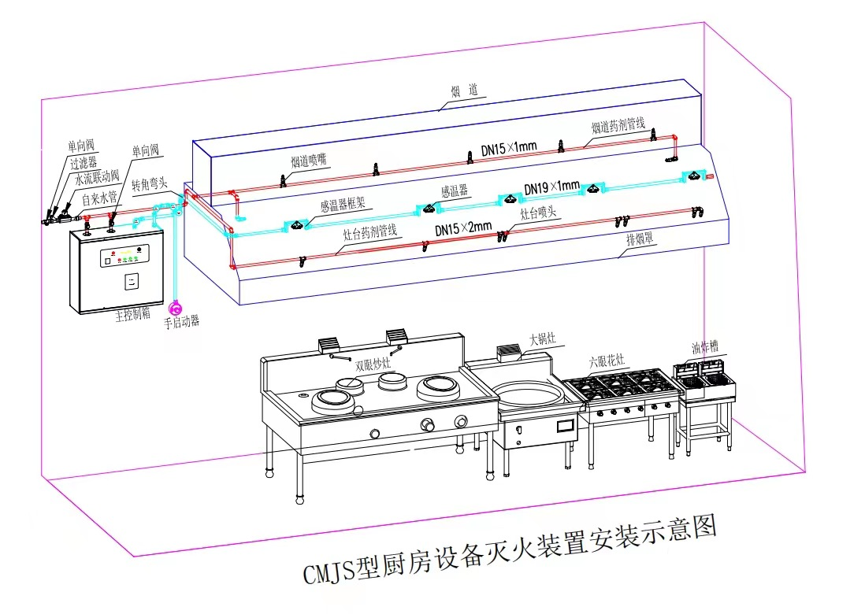附：安装布局图

|  |  |
| --- | --- |
| **双瓶参考图片** | |
| **CMJS18-2-CD** | **CMJS18-2-CD** |
|  | 单 |

我方所报产品完全响应上述清单要求，以上报价为人民币计价的含税价，送货、拆除原有装置、安装新装置设备调试到位等一切费用包含在总投标报价中，为完成本项目的总包价格，我单位承诺不再增加任何费用。

投标人名称： (公章)

法定代表人签名（或委托的全权代表人）：

日期：